|  |
| --- |
| **東京経済大学**  **陸上競技部＆葵走会・父母の会ニュース第110号**  発行：東京経済大学陸上競技部・葵走会・陸上部父母の会  発行者：今井隼也・田辺譲・作井治人　編集：菅千晶・作井啓介　監修：上阪哲也  **2012年5月2日発行** |

**＝快挙＝　成原貴之（2）、1500ｍで3分50秒46の東経新！！**

### **4/29　平国大競技会1500ｍ東経新の成原**　　　**4/19　入部式　1年生集合写真**

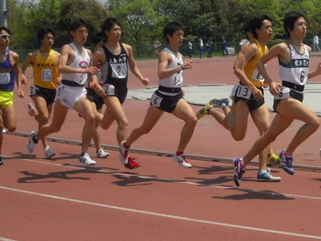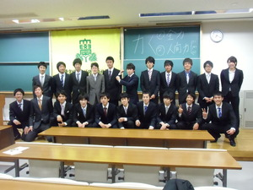

|  |
| --- |
| **東京経済大学陸上競技部・葵走会・父母の会公認ＨＰ**  **http://tokei-rikujo.com**  **コーチ日誌（部の日常の活動状況をお伝えしています。）**  **http://blog.livedoor.jp/tokei_ekiden/** |

**ニュース主な内容**

＜陸上競技部＞

関東インカレ出場者決定 ・・・・・・・・・・・・・・・・P2～P3

新入部員紹介・２１名が入部 ・・・・・・・・・・・・・・P3～P4

私学六大対校戦結果・・・・・・・・・・・・・・・・・・P4～P6

体育会年間表彰式三部門で受賞・・・・・・・・・・・・・P6

＜葵走会・父母の会＞

卒業生送別会（追いコン）開催・・・・・・・・・・・・・P11

年会費ご納入のお願い・・・・・・・・・・・・・・・・・P13～P14

※お問合わせ先　　作井啓介（平成24年卒・葵走会事務局）

　　 携帯　　090-5823-8614　　　　Ｅmail sakui0615@yahoo.co.jp

**東京経済大学陸上競技部ニュース　第110号**

**関東インカレ出場者決定！！**

第91回関東学生陸上競技対校選手権大会が5月12日（土）・13日（日）、19日（土）・20日（日）国立競技場において開催されます。今年は9種目18名が出場予定です。

昨年の総合得点11点、2部総合21位をしのぐ戦いをいたします。

皆様のご来場を心よりお待ちしています。

**＜関東インカレ出場予定者＞**

|  |  |  |
| --- | --- | --- |
| 種目 | 氏名（学年） | 出場記録（標準） |
| 800ｍ | 加藤　伸明（2） | 1分55秒05（Ｂ） |
| 1500ｍ | 安達　健人（4） | 3分54秒44（Ａ） |
| 成原　貴之（2） | 3分50秒42（Ａ） |
| 5000ｍ | 五十嵐友也（2） | 14分35秒11（Ｂ） |
| 10000ｍ | 五十嵐友也（2） | 30分16秒89（Ｂ） |
| ハーフマラソン | 四方田春樹（2） | 1時間02分33秒（20Ｋｍ） |
| 110ｍＨ | 布施　祐汰（1） | 15秒80（Ｂ） |
| 4×100ｍR | 原島・境田・若杉・石坂・佐藤耕・佐藤隆 | 41秒30 |
| 4×400ｍR | 今井・羽田・細矢・平田・石坂・阿見 | 3分20秒11 |
| 走幅跳 | 佐藤　耕太（1） | 7ｍ29（Ａ） |

**《国立競技場交通のご案内》**

JR総武線「千駄ヶ谷」駅・徒歩5分 、東京メトロ銀座線「外苑前」駅・徒歩15分

都営地下鉄大江戸線「国立競技場」駅（A2出口）・徒歩1分

**《チケット配布のご案内》**

各日午前10時から12時まで千駄ヶ谷門前にて案内係が配布いたします。ただし、19日は8時から配付いたします。それ以降は主務・菅千晶（090-2408-9797）へご連絡願います。

**≪関東インカレ出場種目タイムテーブル≫**

|  |  |  |
| --- | --- | --- |
| 第1日目　　5月12日（土） | | |
| 11：05  12：25  14：40  16：15  17：40 | 110ｍH・予選  1500ｍ・予選  110ｍＨ・準決勝  1500ｍ・決勝  4×100ｍR・予選 | 布施祐汰（1）  安達健人（3）、成原貴之（2）  布施祐汰（1）  安達健人（3）、成原貴之（2）  原島・若杉・石坂・境田、佐藤耕太、佐藤隆世 |
| 第2日目　　5月13日（日） | | |
| 12：35  15：20  16：50 | 110ｍH・決勝  4×400ｍＲ・予選  10000ｍ・決勝 | 布施祐汰（1）  羽田・今井・平田・石坂・阿見・細矢  五十嵐友也（2） |

東京経済大学陸上競技部ニュース　第110号

|  |  |  |  |  |
| --- | --- | --- | --- | --- |
|  | | | | |
| 第3日目　　5月19日（土） | | |
| 8：00  11：35  12：00  17：55 | ハーフマラソン決勝  4×100ｍR・準決勝  800ｍ・予選  4×100ｍＲ・決勝 | 四方田春樹（2）  原島・若杉・石坂・境田、佐藤耕太、佐藤隆世加藤伸明（1）  原島・若杉・石坂・境田、佐藤耕太、佐藤隆世 |
| 第4日目　　5月20日（日） | | |
| 12：30  13：05  14：30 | 走幅跳・決勝  5000ｍ.・決勝  4×400ｍＲ・決勝 | 佐藤耕太（1）  五十嵐友也（2）  羽田・今井・平田・石坂・阿見・細矢 |

**※タイムテーブルは変更になる可能性があります。**

**【2012年陸上競技部新入部員】**

今年は、スポーツ特別選抜・特別公募推薦の13名に加え、一般入部者8名の21名が入部し、総勢74名のチームとなりました。ブロック別では、短距離5名、長距離14名、跳躍1名、マネージャー1名で、競技レベル・人数ともに確実に戦力アップとなる人員が確保できました。

また、4月19日午後6時から国分寺キャンパス2号館101教室において入部式を開催しました。新入部員たちは、希望に満ち溢れた抱負を語ってくれました。今の気持ちを大切に充実した4年間を過ごしてくれることを願います。

**＜平成24年度新入部員＞**※入試：ス・スポーツ特別選抜、公・特別公募、指・指定校、一・一般入試

|  |  |  |  |  |  |
| --- | --- | --- | --- | --- | --- |
| 氏　名 | 入試 | 学部学科 | 種　目 | ベスト記録 | 出身校 |
| 星　雄太朗 | ス | 現法 | 5000ｍ | 15分10秒 | 神奈川・鎌倉学園 |
| 桜井　悠輔 | ス | 経営 | 5000ｍ | 15分37秒 | 富山・富山商業 |
| 杉谷　大夢 | ス | 現法 | 3000ｍSC | 9分30秒 | 富山・富山商業 |
| 安藤　雅紀 | ス | コミュ | 5000ｍ | 15分14秒 | 静岡・藤枝明誠 |
| 中村　秀登 | ス | 経済 | 5000ｍ | 14分54秒 | 静岡・藤枝明誠 |
| 山田　　嶺 | ス | 経済 | 5000ｍ | 15分09秒 | 静岡・藤枝明誠 |
| 井上　雄一 | ス | 経営 | 5000ｍ | 14分45秒 | 東京・錦城学園 |
| 佐藤　耕太 | ス | 経済 | 走幅跳 | 7 m 21 | 東京・片倉高校 |
| 和田　大輝 | 公 | コミュ | 5000ｍ | 15分31秒 | 東京・錦城学園 |
| 早房　大輝 | 公 | 経済 | 5000ｍ | 15分30秒 | 埼玉・川越南 |
| 加藤　寛基 | 公 | 経営 | 5000ｍ | 15秒04 | 宮城・利府 |
| 布施　祐汰 | 公 | 経済 | 400mH | 56秒81 | 埼玉・越谷西 |
| 工藤　丈裕 | 公 | 現法 | 400m | 50秒32 | 青森・弘前実業 |

東京経済大学陸上競技部ニュース　第110号

|  |  |  |  |  |  |  |
| --- | --- | --- | --- | --- | --- | --- |
|  | | | | | | |
| 大蒲　　豪 | 指 | 経済 | 5000ｍ | 15分12秒 | 東京・東京 |
| 吉村　　匠 | 指 | 経営 | 5000ｍ | 15分14秒 | 千葉・八千代松陰 |
| 濱嶋　裕樹 | 指 | 経済 | 5000ｍ | 15分19秒 | 千葉・八千代松陰 |
| 鈴木　泰志 | 一 | 経済 | 100ｍ | 11秒54 | 東京・田無 |
| 佐藤　隆世 | 一 | 経済 | 100ｍ | 11ｍ23 | 群馬・清明 |
| 下村　智樹 | 一 | 現法 | 長距離 | ― | 東京・明学東村山 |
| 猪股　　楓 | 一 | 経営 | 100ｍH | 14秒19 | 新潟・三条 |
| 菅谷　量輝 | 一 | 経営 | マネージャー | ― | 埼玉・越谷西 |

**【第33回関東私学六大学対校戦結果】**　4月14日　　舎人公園陸上競技場

**～無念！今回も立教大学に次ぐ総合2位～**

第33回関東私学六大戦が4月14日に舎人公園陸上競技場で開催されました。当日は早朝から花散らしの雨、それに加え低温で最悪のコンディションの大会となりました。

トラックの部では100ｍ、5000ｍ、4×100mR 優勝などで1位となりました。しかし、フィールドの部では新1年生の佐藤耕太が走幅跳で見事優勝をしましたが、他種目で得点を伸ばすことができず今回も立教大学に次ぐ総合2位に甘んじてしまいました。今回は悪コンディションで関東インカレ標準記録突破者は出ませんでしたが、最後の最後（月末）まで挑戦は続きます。

**＜総合成績＞**

|  |  |  |  |  |  |  |
| --- | --- | --- | --- | --- | --- | --- |
| 順位 | 1位 | 2位 | 3位 | 4位 | 5位 | 6位 |
| 大学 | 立教大 | 東経大 | 上智大 | 成蹊大 | 明学大 | 国学大 |
| 得点 | 103 | 93 | 55 | 54 | 41 | 35 |

**＜オープン競技結果＞**※対校結果は12ページ決勝一覧をご参照下さい。

**100m**（手動）

1組（＋2.8）

2着　蓼沼　雅治（2）　　11秒0

3着　郡司　宏規（4）　　11秒4

4着　若杉　大祐（3）　　11秒6

5着　佐藤　隆世（1）　　11秒6

2組（＋4.0）

1着　境田　雄太（2）　　11秒0

2着　工藤　丈裕（1）　 11秒3

5着　鈴木　泰志（1） 11秒8

　6着　布施　裕汰（1）　　11秒8

東京経済大学陸上競技部ニュース　第110号

|  |
| --- |
|  |

3組（＋2.4）

2着　細矢　孝幸（4）　　11秒6

4組（＋2.3）

2着　寺沢　明修（3）　　11秒8

4着　岩崎　貴幸（2）　　11秒9

5着　小島　朋也（4）　　12秒1

5組（＋3.0）

1着　舘野　優貴（3）　　11秒7

2着　深野　　元（2）　　11秒8

4着　新井　　健（3） 　 12秒2

7組（＋3.8）  
1着　瀬戸口直雅（H22） 11秒3

**200m**

　1着　蓼沼　雅治（2） 　 22秒79

2着　若杉　大祐（3） 23秒52

3着　鈴木　泰志（1） 24秒98

**400m**

　2着　細矢　孝幸（4） 56秒0

　3着　寺沢　明修（3） 56秒0

**800m**

1着　加藤　伸明（2） 1分59秒15

2着　今井　隼也（4） 2分08秒37

**1500m**

1着　加藤　伸明（2）　　4分20秒82

2着　大蒲　　豪（1）　　4分23秒76

4着　後藤　　駿（2）　　4分24秒27

6着　武内　孝浩（3）　　4分29秒66

9着　萩原　　匠（3）　　4分58秒43

**5000m**

1着　井上　雄一（1）　　15分07秒93

2着　中村　秀登（1）　　15分20秒77

3着　栃木　祐輝（2）　　15分24秒81

4着　吉崎　竜星（2）　　15分35秒39

5着　星雄　太朗（1）　　15分37秒28

6着　安藤　雅紀（1）　　15分38秒96

7着　大木　敬太（2）　　15分39秒33

8着　早房　大輝（1）　　15分40秒39

9着　八島　　丈（3）　　15分48秒38

東京経済大学陸上競技部ニュース　第110号

|  |
| --- |
|  |

10着　山田　　嶺（1）　　15分49秒47

12着　佐山　賢成（4）　　16分01秒00

13着　濱嶋　裕貴（1）　　16分09秒98

14着　和田　大輝（1）　　16分13秒08

15着　杉谷　大夢（1）　　16分27秒40

16着　桜井　悠輔（1）　　16分28秒47

17着　松田　晶夫（3）　　16分29秒27

18着　冨澤　昇吾（3）　　16分46秒80

19着　土田　康平（4）　　17分06秒29

**2011年度東京経済大学体育会年間表彰式～陸上競技部が三部門で受賞～**

体育会年間表彰式が1月7日（土）に国分寺キャンパスで開催され、陸上競技部からは下記の3名が受賞しましたが、特に今年新設されたマネジメント賞に作井啓介（当時4年）が 受賞しました。

**＜陸上競技部受賞者＞**

**・敢闘個人賞　　大和田真慈（当時4年）**

　第90回関東インカレにおいて15m03の好記録で三段跳3位となった。このほか4年秋季まで各競技会で活躍し、主将としてチームに貢献した。

**・新人賞　　四方田春樹（当時１年）**

　第87回箱根駅伝予選会において1年生ながらチームトップで東経大歴代新記録の1時間02分33秒で走破した。

**・マネジメント賞　　作井啓介（当時4年）**

　主務として、第58回大阪経済大学戦、第31回関東私学六大戦、第46回明治学院戦を主催し、大会の総責任者となり企画・運営を行った。また、OBOG・支援者に向けた「陸上競技部ニュース」の総責任者となり、部の情報発信に尽力した。

**【長距離コーチに井出亘氏就任】**

　昨年7月に開催されました葵走会総会で長距離ブロック新コーチ井出亘氏の就任が承認されました。4月より実質的に長距離ブロックをご指導いただいております。井出氏は長距離コーチ添田氏の母校国士館大学の先輩にあたり、添田コーチが学生の頃は同大学の陸上競技部でコーチを務めていました。そんなご縁もあり、長距離コーチとして添田コーチと共に指導に当たっていただきます。

**＜井出亘 新長距離コーチプロフィール＞**

H 5年　　　　　　国士舘大学卒業

H 9年～14年 　　国士舘大学陸上競技部長距離コーチ

H 9年～12年　 　中京高校教員、陸上競技部顧問

H12年～　 　　　自営（サイクリングショップ）

東京経済大学陸上競技部ニュース　第110号

|  |
| --- |
|  |

***～槻澤翔が激戦を制し優勝！！～***

**第36回サンスポ千葉マリンマラソン**1月22日　　幕張

1月22日千葉市幕張で開催された千葉マリンマラソンに出場しました。雨で極寒の最悪な条件の中、槻澤翔（4年）が箱根駅伝出場の中央学院大学勢とデットヒートを繰り広げた末、ゴール直前のスパートで見事優勝を果たしました。 槻澤は3年次に箱根駅伝の関東学連選抜メンバーに選ばれましたが、今年は予選会で結果が出せず、悔しい想いをしました。しかし、今回のハーフマラソンの優勝でその悔しさを全て晴らしました。表彰式後、サンケイスポーツの記者から取材を受け、翌日のサンケイスポーツ（10面）にカラー写真つきで取り上げられました。

　ほかの選手は寒さもあり記録はイマイチでしたが、1年生にとっては全員がハーフマラソン初挑戦。槻澤と同レベルの練習が出来ていた選手も不甲斐ない結果となってしまいました。昨日のような悪条件の天候時こそチャンスだと思える精神力が必要です。今回は、経験を積めたことが最大の収穫です。

●結　果　（学年は前年度）

1位　槻澤　　翔（4）　1時間06分39秒

17位　四方田春樹（1）　1時間08分27秒

39位　栃木　祐輝（1）　1時間10分15秒

44位　大木　敬太（1）　1時間10分22秒

58位　冨澤　昇吾（2）　1時間11分08秒

64位　五十嵐友也（1）　1時間11分58秒

75位　吉崎　竜星（1）　1時間12分41秒

77位　橋本　悠利（1）　1時間12分55秒

81位　安達　健人（3）　1時間13分15秒

82位　中嶋　　聡（2）　1時間13分16秒

91位　後藤　　駿（1）　1時間13分58秒

110位　佐山　賢成（3）　1時間14分40秒

121位　松田　晶夫（1）　1時間15分12秒

130位　杉山　俊紘（2）　1時間15分42秒

155位　成原　貴之（1）　1時間16分57秒

170位　武内　孝浩（2）　1時間17分41秒

184位　諸角　　暁（3）　1時間18分06秒

206位　柴　　佑希（3）　1時間18分46秒

264位　八島　　丈（2）　1時間20分37秒

337位　萩原　　匠（2）　1時間22分54秒

339位　土田　康平（3）　1時間22分56秒

東京経済大学陸上競技部ニュース　第110号

|  |
| --- |
|  |

**第15回日本学生ハーフマラソン**　　　　　　　　　3月4日　　立川・昭島

**～槻澤翔（４）有終の美！ラストランで東経大新記録達成！！！～**

3月4日に開催されました日本学生ハーフマラソンにおいて、大学ラストランの槻澤翔（4）が自身の持つ1時間05分28秒の東経大記録を1分上回る1時間04分28秒で走破し、有終の美を飾りました。

槻澤は序盤から積極的な走りを見せ5km・14分50秒、10km・29分台で通過し2番手集団に着きました。15km地点では45分00秒で通過しましたが、その後は、昭和記念公園のアップダウンでやや失速しました。しかし、20km通過も1時間01分03秒と学連選抜に選出された1時間02分58秒の自己ベストを大幅に更新し素晴らしい走りでゴールのテープを切りました。卒業後の槻澤は警視庁に就職し実業団選手としてニューイヤー駅伝出場を目指します。

チーム2番手は昨秋5000ｍで東経大新記録を樹立した五十嵐友也（1）が東経大歴代2位の記録で走破しポスト槻澤候補に名乗りを挙げました。そのほかの選手も自己新続出、練習内容からして物足りなさもありますが、新年度に向けて希望の持てる結果となりました。（文中学年は前年度）

●結　果　（学年は前年度）

63位　槻澤　　翔（4）　1時間04分28秒　　自己新・東経大歴代新記録  
231位　五十嵐友也（1）　1時間06分30秒　　自己新　　  
384位　四方田春樹（1）　1時間08分48秒  
402位　安達　健人（3）　1時間09分00秒　　自己新  
430位　橋本　悠利（1）　1時間09分31秒　　自己新  
433位　栃木　祐輝（1）　1時間09分33秒　　自己新  
462位　大木　敬太（1）　1時間10分16秒　　自己新  
494位　後藤　　駿（1）　1時間11分26秒　　自己新  
496位　吉崎　竜星（1）　1時間11分28秒　　自己新  
529位　中嶋　　聡（2）　1時間12分19秒　　自己新  
573位　土田　康平（3）　1時間13分28秒　　自己新  
607位　八島　　丈（2）　1時間14分41秒　　自己新  
628位　成原　貴之（1）　1時間15分32秒　　自己新  
648位　松田　晶夫（1）　1時間16分48秒　  
654位　武内　孝浩（2）　1時間17分02秒　　自己新  
659位　柴佑　　希（3）　1時間17分23秒　　自己新  
681位　冨澤　昇吾（2）　1時間19分14秒　  
684位　萩原　　匠（2）　1時間19分30秒　　自己新  
701位　佐山　賢成（3）　1時間21分30秒

（一部の選手は練習の一環として出場）

東京経済大学陸上競技部ニュース　第110号

|  |
| --- |
|  |

●**主な試合結果**

**【国士舘大学競技会】**　3月26日～28日　　国士館多摩

1500ｍ　　成原　貴之（2）　3分56秒08　　自己新、関東ＩＣ標準Ｂ突破

5000ｍ　　井上　雄一（1）　14分55秒39

走幅跳　　佐藤　耕太（1）　7ｍ29（+1.4）　　自己新・関東ＩＣ標準Ａ・日本ジュニア標準突破

**【小瀬カーニバル】**　　　4月28日、29日　　山梨中銀スタジアム

100ｍ　　 郡司　宏規（4）　　11秒48（-2.3）  
小島　朋也（4）　　11秒76（+0.5）　　大学新

細矢　孝幸（4）　　11秒39（-1.2）

若杉　大祐（3）　　11秒19（-0.5）  
石坂　有章（2）　　11秒05（+0.5）　　  
境田　雄太（2）　　11秒31（-1.8）  
佐藤　耕太（1）　　11秒25（-1.3）

400m　　 羽田　　匠（4）　　50秒56  
平田　　翼（2）　　49秒87

4×100mR　A：原島、若杉、石坂、境田、佐藤(耕)　　42秒58  
B：郡司、小島、羽田、細矢　　　　　　 43秒51

200m　　 細矢　孝幸（4）　22秒93（-1.5）

平田　　翼（2）　22秒76（0.0）

三段跳　　岩崎　貴幸（2）　13m85（+0.3）

【日体大競技会】　　4月29日　　日体健志台

800ｍ　　加藤　伸明（2）　1分55秒02 　自己新

**【日大競技会】** 4月29日　　　日大グラウンド

100m　　原島 知照(4)　11秒24　(+1.9)

工藤 丈裕(1)　11秒56　(+0.3)

佐藤 隆世(1)　11秒25　(+0.3) 　自己新

蓼沼 雅治(2)　11秒35　(+1.8)  
鈴木 泰志(1)　11秒65　(+1.8)  
朝井 貴也(3)　11秒77　(+1.8)　　大学新

200m　　蓼沼 雅治(2)　22秒89　(+1.8)

佐藤 隆世(1)　22秒96　(+1.8)

110mH 布施 祐汰(1)　15秒80　(+1.2) 自己新・関東ＩＣ標準Ｂ突破

400mH　 寺沢　明修(2)　58秒51

布施 祐汰(1)　56秒23　　　　 自己新

走幅跳　　深野 元(2)　6m23

**【平成国際大学競技会】**　　　4月29日　　大東文化大東松山

1500ｍ　　成原　貴之(2) 3分50秒46　　自己新・東経新、関東ＩＣ標準Ａ、日本ＩＣ標準突破

六大決勝一覧は別掲

**東京経済大学葵走会ニュース＆陸上部父母の会ニュース　第１１０号**

**2011年度卒業生送別会（追いコン）**　　2月22日　　　新宿ジェイズ

2月22日、新宿ジェイズにて恒例の卒業生送別会（追いコン）が開催されました。

会は部長・副部長・OB・コーチングスタッフ、卒業生16名と現役学生が参加、総勢80名近くが出席し大盛会となりました。  
 陣内良昭部長の開会の挨拶、田辺譲葵走会会長の祝辞の後、伊藤乾司前会長の乾杯の発声で開会となると、コーチングスタッフ、OBからの贈る言葉に続いて卒業生一人ひとりが挨拶に立ち、4年間を振り返りながらやり遂げたことに対する感無量の言葉、そして仲間や支援者への感謝の言葉が相次ぎ、会場が熱い雰囲気に包まれました。その後、現役学生から卒業生へプレゼント贈呈、そして、三本締めでお開きと成りましたが、終了後も別れを惜しんでなかなか会場を離れずに、学生同士や指導者を囲んで談笑や記念写真を楽しんでいました。  
　卒業生の今後の活躍を祈念いたします。

**＜2012年卒業生就職先＞**

|  |  |  |  |
| --- | --- | --- | --- |
| 氏名 | 種目 | 元役職 | 就職先 |
| 大和田真慈 | 三段跳 | 主　将 | 内野株式会社 |
| 作井　啓介 | 400mH | 主　務 | 関東バス株式会社 |
| 奥澤　　匠 | 800,1500m | 長距離ブロック長 | 株式会社宝幸 |
| 金田　翔平 | 100m | 短短距離ブロック長 | 社団法人小平市体育協会 |
| 小宮　慎二 | 400m | 短長距離ブロック長 | 株式会社そのだ不動産 |
| 松尾　俊輔 | 100m | 副　将 | 警視庁 |
| 山本　博紀 | 800m | 会　計 | 日本道路株式会社 |
| 原田　　光 | ― | 長距離主務 | 小田急電鉄株式会社 |
| 関沼　雅大 | 長距離 | 寮　長 | 公務員志望 |
| 槻澤　　翔 | 長距離 | ― | 警視庁 |
| 時庭　　崇 | 長距離 | ― | 株式会社黒磯中央自動車学校 |
| 金子　孔昭 | 長距離 | ― | 足利ガス株式会社 |
| 前　　一平 | 長距離 | ― | 東亜道路工業株式会社 |
| 田中　雄太 | 400m | ― | しののめ信用金庫 |
| 木村　雅人 | 400mH | ― | 株式会社角藤 |
| 塩谷 美菜 | ― | マネージャー | 山二ガス株式会社 |

**待望の若手、作井啓介（平24）が葵走会事務局長に就任！！**

昨年度の葵走会総会において承認されていましたが、この3月に卒業したばかりの作井啓介（平24）が新年度より事務局長に就任いたします。2009年度より事務局長代行を務めていた上阪哲也氏（昭61）は1年間作井の補佐役としてその任にあたります。

東京経済大学葵走会＆陸上部父母の会ニュース　　第110号

|  |
| --- |
|  |

**就職活動に思う**　　　　　　　　　　　　　　　　　　　　　監督　上阪哲也

当部の場合、選手の多くは、ぎりぎりまで競技に集中するため5月の関東インカレ終了後から本格的な就職活動を始めます。そんな不利な状況にも関わらず一般学生をしのぐ就職内定率と優良企業からの内定を頂戴しています。  
　最後まで就職が決まらずに2月になって社団法人小平市体育協会から内定をいただいた前短距離ブロック長で関東インカレ2年連続入賞者の金田翔平は追いコンで「陸上競技部の創部90年を超える歴史と伝統の力が私の就職を決めてくれました。」と挨拶しました。同協会からは、日頃小平市の体育活動に貢献している東京経済大学陸上競技部の学生を職員にと直接お話をいただきました。  
　学生の多くは、大学３年次になると就職を意識し始め、本来行わなければならない学業と課外活動が疎かになってしまう傾向にあります。「今やるべきことを疎かにし将来のために備える」私はこんな風潮に常々疑問を感じていました。正直、就職活動をこの時期やるなとは言えません。しかし、競技と学業を立派に両立し最後の最後まで目標に向かって努力した学生については活動開始がどんなに遅れようが、内定が出なくても、徹底的に面倒を見る覚悟でいます。企業も本当はそんな学生を求めているはずです。  
　なお、今年度の就職活動においては小平市関係者、対校戦相手校OB、本学キャリアセンター、葵友会（大学OB会）、葵走会（陸上部OB会）など本当に多くの皆様にお世話になりました。遅い時期からのお願いばかりでご迷惑をおかけしましたが、多くの部員が内定を勝ち取ることができました。心より感謝申し上げます。

**＜卒業生送別会ご出席者＞**

陣内良昭部長、田口修副部長、田辺譲葵走会会長（昭45）、飯塚豊明葵走会副会長金哲彦ＡＤコーチ、上阪哲也監督、片瓜仲夫コーチ、添田正美コーチ

**＝父母の会総会＝　新年度父母の会新役員決定！**2011年12月23日　キッキリッキ

2011年度父母の会総会・懇親会が昨年12月、29名に出席いただき開催されました。会では、会計報告、入寮ご案内等が行われた後2012年度の新役員が以下のとおり承認されました。懇親会では

学生たちの日ごろの様子などが指導者より報告され大いに盛り上がりました。

**＜陸上競技部父母の会2012年度役員＞**

|  |  |
| --- | --- |
| 会長 | 諸角 修（諸角暁・経済4年父） |
| 副会長 | 成原 祐介（成原貴之・経営2年父） |
| 副会長 | 平田 幸男（平田翼・経営2年父） |
| 役員 | 新井 秀一（新井　健・経済3年父） |

**2011年度父母の会総会出席者**

**父母**：作井治人（会長）、大和田高秀（副会長）、諸角修（役員）、成原祐介（役員）、平田幸男（役

員）、橋本裕一、栃木憲夫、冨沢小夜子、加藤清美、四方田浩美　**新入生父母：**桜井守、杉谷由美子

濱嶋とよ子、吉村明美、井上雅仁、安藤努、星咲子、和田真理、大蒲ちどり、早房宣子、布施亜由

美、佐藤史郎　**指導者等：**陣内良昭（部長）、田口修（副部長）、金哲彦（アドバイザリーコーチ）、片瓜仲夫（スプリンコーチ）、添田正美（長距離コーチ）、小松啓次郎（会計）、上阪哲也（事務局）

東京経済大学葵走会＆陸上部父母の会ニュース　　第110号

|  |
| --- |
|  |

***＝葵走会・陸上競技部父母の会・の皆様へ＝***

**2011年度年会費・寄付金のご納入ありがとうございました**

**～2012年度会費ご納入にご協力お願いいたします～**

2011年度葵走会および父母の会の会費・寄付金のご納入ありがとうございました。おかげさまで、主に学生への支援金・会報発行費用・両会の運営費として使用させていただきました。葵走会費2011年度決算は7月の総会承認後、父母の会決算は5月の役員会承認後のニュースに掲載させていただきます。

　なお、2012年度会費・寄付金納入要項は下記の通りです。何卒、**早期のご納入にご協力願います。**なお、葵走会会員の方は一部会費規定等が変更になっています。

**【葵走会・陸上部父母の会年会費納入要項】**

|  |
| --- |
| ＜**葵走会の皆様＞**  ・年会費：8,000円  ・納入期限：2012年4月1日～2013年3月31日  ・送金先：郵便振替　　00190-1-769362  　　　　　*同封の振替用紙使用で手数料はかかりません。  　　　　　銀行振込 　みずほ銀行放送センター出張所　普通1484916  　　　　　　　　いずれも葵走会　小松啓次郎あて |

※昨年度の葵走会総会で承認されました下記葵走会会費規定および名誉会員規定改訂が今年度より施行されます。

イ、名誉会員規定（会則第8条）の改訂

名誉会員は卒業後45年以上を経過した会員とする。⇒50年以上

ロ、内規・会費規定の改定

本会の年会費は8,000円とする。ただし、女性会員と新卒業生は5,000円とする。⇒卒業後8年までの会員は5,000円とする。また、夫婦会員は10,000円とする。

**[昭和40年以前ご卒業の方へ]**

名誉会員として会費免除となっていますが、部員数の増加により財政が逼迫しています。是非、ご寄付のご協力をお願いいたします。なお、名誉会員規定は改訂されましたが、現名誉会員資格（昭和40年卒以前）の変更ありません。

**[平成17年以降ご卒業および女性会員の方へ]**

会費規定変更に伴い、卒業後8年（平成17年卒）までの会員および女性会員は5,000円。また、夫婦会員はお二人で10,000円となりました。

東京経済大学葵走会＆陸上部父母の会ニュース　　第110号

|  |  |  |
| --- | --- | --- |
|  | | |
| **＜陸上競技部父母の会の皆様＞**  ・年会費：10,000円  ・納入期間：2012年4月1日～2012年9月30日  ・送金先：郵便振替　　00160-6-260039  　　　　　　*同封の振替用紙使用で手数料はかかりません。  　　　　　　銀行振込　　みずほ銀行放送センター出張所　普通　1511166  　　　　　　いずれも東京経済大学陸上競技部父母の会会計小松啓次郎あて  **※新入部員ご父母の皆様は既に入部金と一緒に徴収させていただきました。** |

**2011年度会費寄付金ご納入者**2011年12月11日～2012年3月31日

**【葵走会員：会費・一般寄付】**（卒年・千円）敬称略

青原庄一郎（昭13・10）、中村倭章（昭15・20）、判治光宣（昭19・10）、石崎定男（昭28・20）、宮川裕皓（昭34・10）、小林孝（昭34・10）、吉岡道雄（昭35・10）、中平孜（昭37・10）、鈴木幸三（昭38・10）、今井洋二（昭38・10）、宮下俊雄（昭42・10）

鈴木和雄（昭44・8）、奈良昭三（昭47・10）、中谷修（昭48・10）、山岡清孝（昭49・30）、星川忠晴（昭50・20）、久保田敏文（昭53・20）、金子眞之（昭55・20）、鈴木利明（昭57・8）、早坂健一（昭58・10）、橋本靖（昭59・10）塚田裕（昭60・10）、河村浩伸（昭62・8）、田島朝文（昭63・8）、岩藤敬右（昭63・8）、会沢克彦（平1・8）

平山丈人（平1・8）、佐藤孝司（平1・10）、伊熊慎次郎（平4・8）、野澤竜輔（平4・8）金井大（平6・8）、池村聡文（平8・10）、三浦隆昭（平17・5）、金子友二（平18・8）大塚統彦（平22・8）、柱欽也（平22・8）

**【陸上部父母の会：会費・一般寄付】**（千円）敬称略

作井治人（10）※2012年度準会員会費および寄付金

**【槻澤翔（H24卒）がメディアに紹介されました】**

●1月23日　　　サンケイスポーツ　　　千葉マリンマラソン（公認ハーフの部）優勝

『槻澤さん激戦制す』の大見出しでゴールの写真入りで紹介

●3月14日　　　読売新聞多摩版　　クローズアップ

『千葉マリンマラソン優勝　接戦制し初の頂点』の見出しでプロフィール等紹介

●東京経済（4月号）21ページ全面

『槻澤翔人生初の金メダル』の見出しで千葉マリンマラソンのレース内容等紹介

**―編集後記―**

成原貴之（2）1500ｍで3分50秒46、編集締切直前に素晴らしい記録が誕生しました。また、佐藤耕太（1）は走幅跳で入学直前の大会で7ｍ29を跳び日本ジュニア出場権を獲得しました。いずれも、数年前まで考えられない記録です。葵走会事務局長に作井啓介（Ｈ24）が就任しました。このニュースも就職直後の多忙な中、編集してくれました。感謝です。今年も関東インカレの時期となりました。次号で学生たちの活躍をお送りできることを願っています。（事務局補佐　上阪）

**＜陸上競技部フォト＞**

●日本学生ハーフ

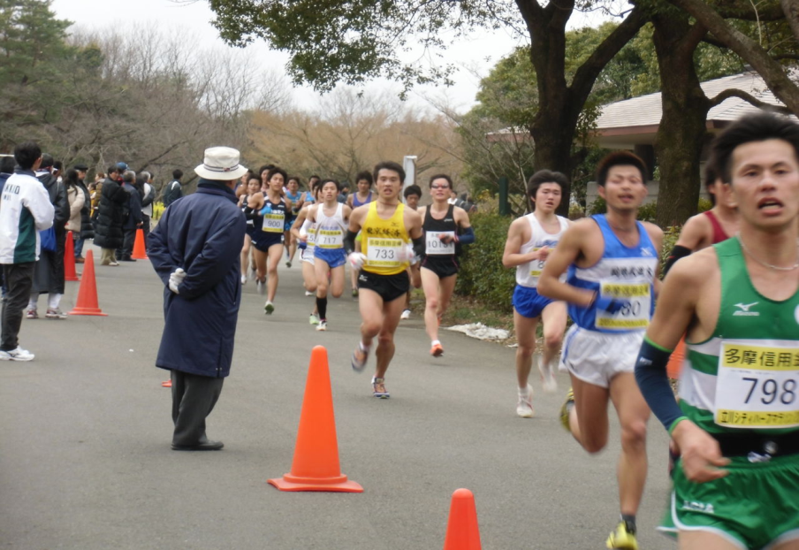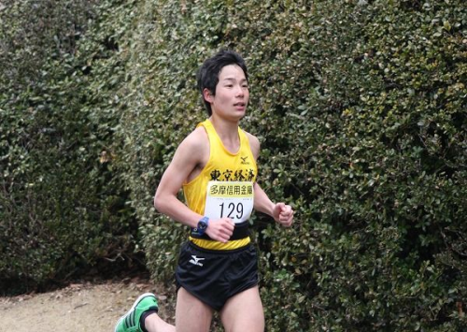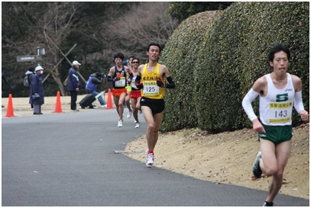

長距離ブロック長の安達健人

チーム内３位でゴールの四方田

)

東経大新記録を樹立した槻澤

●スプリントブロック大島合宿

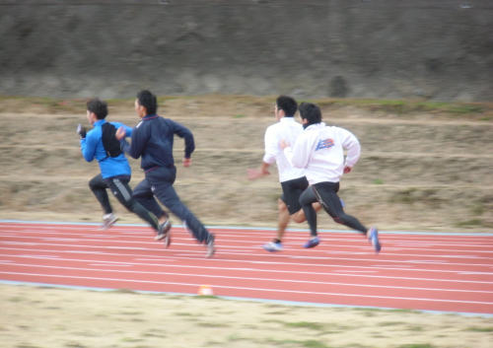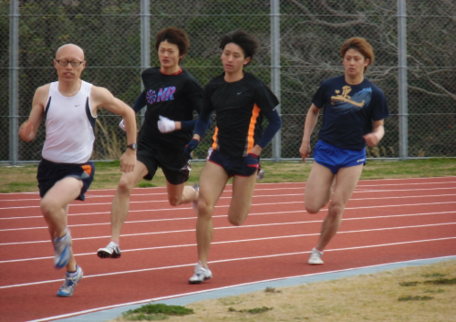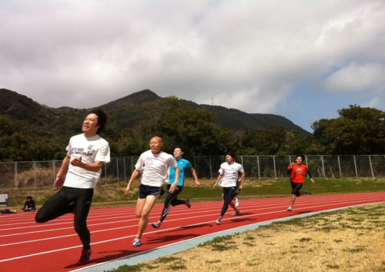

四継メンバーはバトン練習

中距離ブロックの4人

短長ブロック



●卒業生送別会（追いコン）

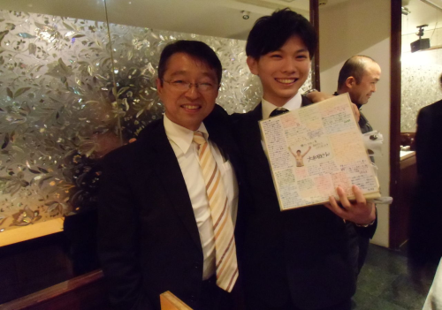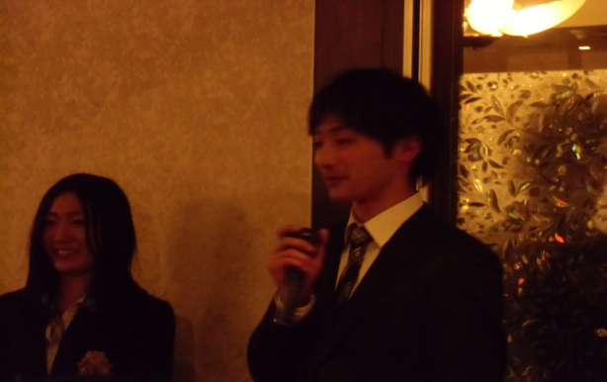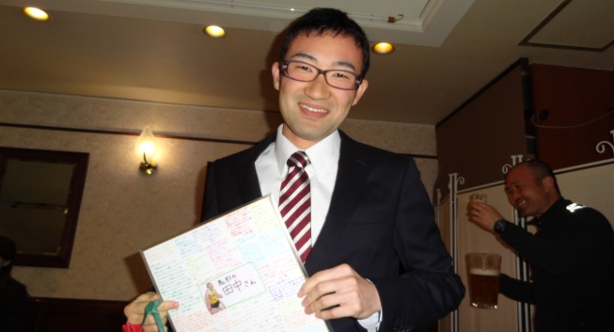

時庭は今後の抱負を語った

後輩から記念品と色紙をもらった田中

上阪監督と元主将の大和田

●競技会

3000SC出場の吉崎竜星(早大競技会)

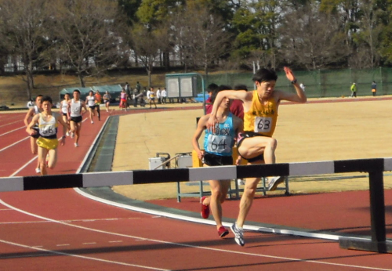

4×400Ｒアンカー阿見(六大戦)

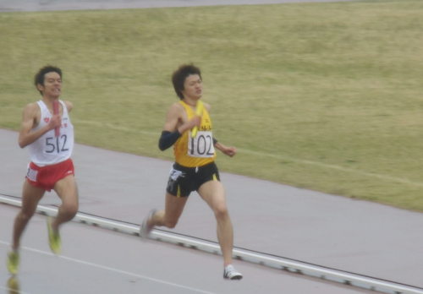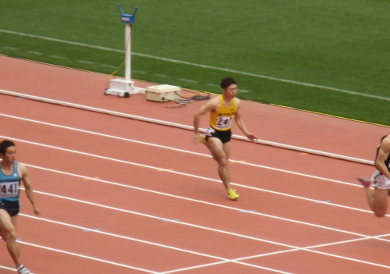

東京選手権100mの若杉(3)

